APLICACIÓN PYTHON CON

ACCESO A BASE DE DATOS

CURSO 2023/2024

|  |  |
| --- | --- |
| Nombre: | Nombre: |
| Ulloa Santín, Pablo | Rodríguez Mondragón, Daniel |
| DNI: | DNI: |
| 21051063Z |  |
| Correo: | Correo: |
| pablo.ulloa.santin@udc.es | daniel.rodriguez.mondragon@udc.es |

# ÍNDICE

# DISEÑO CONCEPTUAL

# DISEÑO LÓGICO

# DICCIONARIO DE DATOS

# DISEÑO CONCEPTUAL

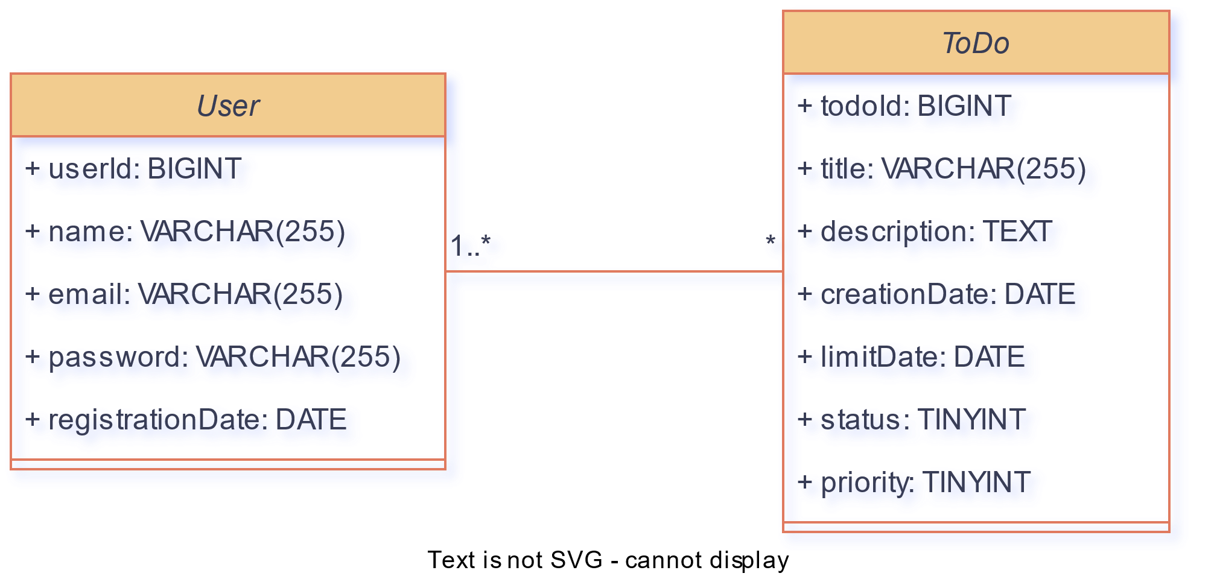

# DISEÑO LÓGICO

# DICCIONARIO DE DATOS

|  |  |  |  |  |
| --- | --- | --- | --- | --- |
| **Tabla** | | User | | |
| **Descripción** | | Almacena información sobre los usuarios registrados en el sistema | | |
| **Clave** | **Atributo** | **Tipo** | **Restricciones** | **Descripción** |
| PK | userId | BIGINT |  | Autogenerado por el SGBD |
|  | name | VARCHAR(255) | NOT NULL UNIQUE | El nombre del usuario. |
|  | email | VARCHAR(255) | NOT NULL UNIQUE | La dirección de correo electrónico del usuario. Se utiliza como nombre de usuario para iniciar sesión en el sistema. |
|  | password | VARCHAR(255) | NOT NULL | La contraseña del usuario, que se utiliza junto con el correo electrónico para autenticarse en el sistema. |
|  | registrationDate | DATE | NOT NULL | La fecha en la que el usuario se registró en el sistema. |
|  |  |  |  |  |
|  |  |  |  |  |
| **Tabla** | | ToDo | | |
| **Descripción** | | Almacena información sobre las tareas que los usuarios crean y gestionan | | |
| **Clave** | **Atributo** | **Tipo** | **Restricciones** | **Descripción** |
| PK | todoId | BIGINT |  | Autogenerado por el SGBD |
|  | title | VARCHAR(255) | NOT NULL | El título o nombre de la tarea. |
|  | description | TEXT | NOT NULL | Una descripción detallada de la tarea, que puede incluir información adicional sobre lo que se debe hacer. |
|  | creationDate | DATE | NOT NULL | La fecha en la que la tarea fue creada. |
|  | limitDate | DATE | NOT NULL | La fecha límite o fecha de vencimiento para completar la tarea. |
|  | status | TINYINT | NOT NULL | El estado de la tarea, que puede indicar si está completada, pendiente o en progreso. |
|  | priority | TINYINT | NOT NULL | La prioridad de la tarea, que puede ser alta, media o baja. |
|  |  |  |  |  |
|  |  |  |  |  |
| **Tabla** | | User-ToDo | | |
| **Descripción** | | Relación N:N entre User y ToDo | | |
| **Clave** | **Atributo** | **Tipo** | **Restricciones** | **Descripción** |
| PK | id | BIGINT |  | Autogenerado por el SGBD |
| FK | userId | BIGINT | NOT NULL | Referencia a la tabla User(userId) |
| FK | todoId | BIGINT | NOT NULL | Referencia a la tabla ToDo(todoId) |
| Otras restricciones | | (userId, todoId) UNIQUE | | |